**Η Προειδοποίησις της Εθνεγερσίας εις τας Ευρωπαϊκάς αυλάς**

**ως γλυπτικό Μνημείο Φωτός.**

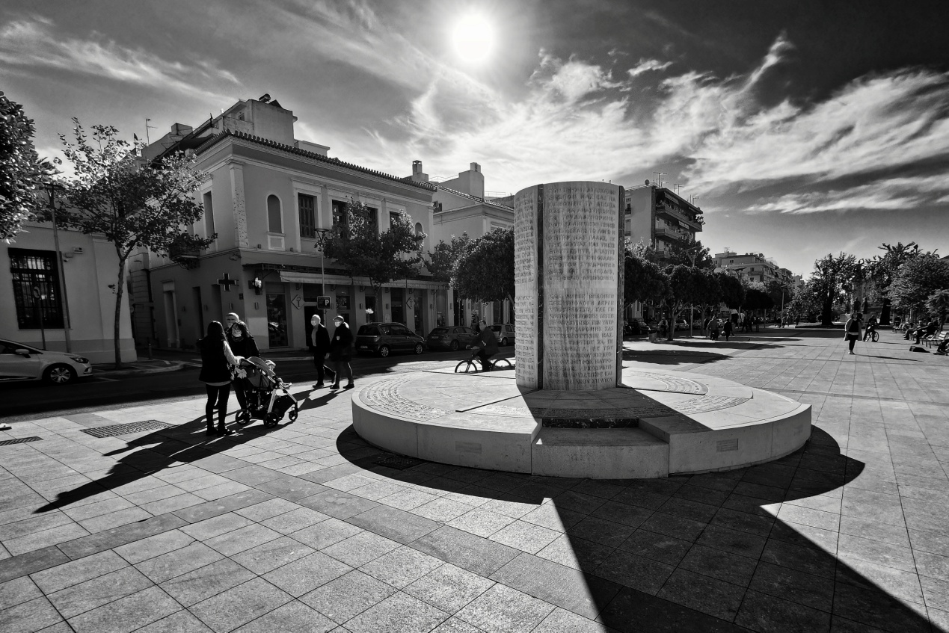

Αγαπητοί φίλοι,

Με μεγάλη χαρά σας προσκαλώ

στην επίσημη παρουσίαση του εικαστικού μου έργου με τον τίτλο:

**«Μνημείο Φωτός»**

στην κεντρική πλατεία Καλαμάτας, Βασιλέως Γεωργίου Β’,

την Τετάρτη 30 Μαρτίου 2022 στις 19.45.

Με θερμούς χαιρετισμούς

Παναγιώτης Λαμπρινίδης